消费品召回计划

生产者名称 | 湖南省环美纸品有限公司
产品名称 | 作业本
品牌 | 环美
涉及数量 | 92700本
型号/规格 | 24K田字薄(187mm*142mm)25K拼写本(210mm*147mm)36K数学英语作业本(175mm*125mm)16K课文本260mm*147mmB5数学双格作业本(251mm*175mm)
生产起止日期 | 2024-06-05 ~ 2025-03-03
生产批号/批次 | 2024/6/5（24K田字薄）2024/12/27（25K拼写本）2025/2/28（36K数学英语作业本）2025/3/2（16K课文本）2025/3/3（B5数学双格作业本）
产品描述及外观图片 | 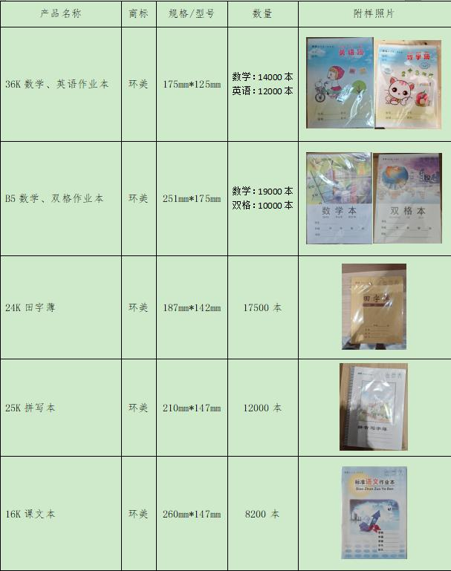
存在的缺陷 | 由于D65亮度项目不符合GB 40070－2021《儿童青少年学习用品近视防控卫生要求》标准
可能导致的后果 | 可能会造成学生视觉疲劳、视网膜损伤或诱发视力下降的安全风险
避免损害发生的应急处置方式 | 立即停止销售，公告告知消费者停止使用
具体召回措施 | 免费退换货
召回负责机构 | 湖南省环美纸品有限公司
召回联系方式 | 杨雄涛 17711698881
召回进度安排 | 2025年8月29日至2025年11月28日
其他需要报告的内容
其他信息 | 用户可登录国家市场监督管理总局缺陷产品召回技术中心网站（www.samrdprc.org.cn）、中国产品安全与召回信息网（www.recall.org.cn），关注微信公众号（SAMRDPRC），了解更多信息，反映缺陷线索。
（注：仅对外公开召回计划与召回新闻稿）

